Pacil Editor

Lab 10 - Dasar-Dasar Pemrograman 1 Gasal 2020/2021

*"Libur telah tiba*

*Libur telah tiba*

*Hore!!! Hore!!! Hore!!!"*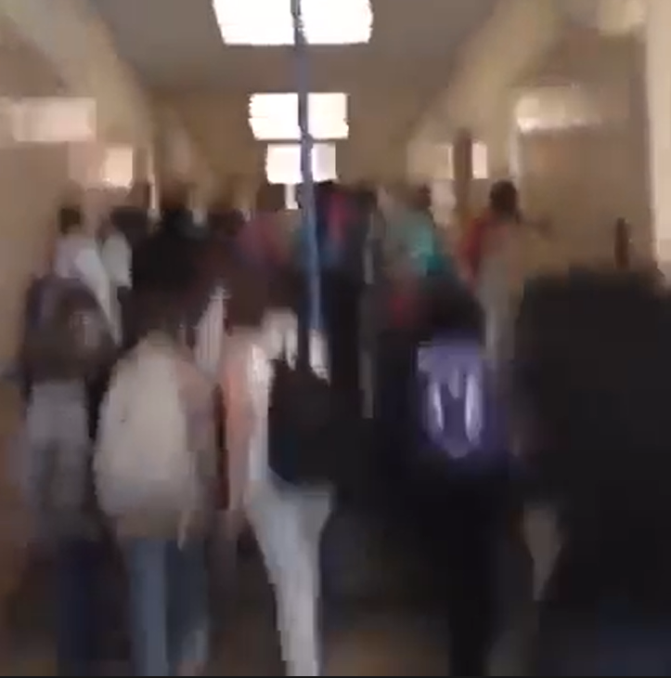

Semester ganjil tahun ajaran 2020/2021 akan segera berakhir yang artinya "Liburan Semakin Mendekat. YEEAY!!!". Senang sekali rasanya selama satu semester ini belajar membuat program dari dasar dengan bahasa pemrograman python. Meskipun begitu, Anda tidak berleha-leha karena sadar bahwa ujian akhir semester berada di depan mata. Oleh karena itu, Anda berusaha mempelajari dan merangkum kembali semua materi yang Anda dapatkan.

Rangkuman sangat penting untuk memahami materi. Apalagi jika ujiannya bersifat open notes/all, kalian akan lebih mudah mencari materi yang terlupa. Kali ini Anda memilih untuk merangkum di komputer karena rangkuman akan lebih mudah diakses dan tidak gampang hilang. Meskipun sudah banyak text editor online, Anda khawatir apabila sewaktu-waktu server mereka down, sehingga rangkuman Anda tidak dapat diakses. Jika memilih menggunakan offline text-editor, maka storage semakin lama akan semakin penuh dan membuat komputer/laptop semakin lambat. Oleh karena itu, kamu mencoba berinovasi dengan membuat Pacil Editor.

Dengan Pacil Editor, kamu tidak perlu takut rangkuman tidak dapat diakses karena bersifat offline. Storage kalian juga tidak akan penuh karena hanya berukuran kurang dari 30 GB. *Ditambah lagi, dengan menggunakan Pacil Editor akan membuat lab 10 DDP 1 kalian mendapatkan nilai 100 karena kalian harus membuat editornya sendiri.*

# Task: pacileditor (Poin: 100)

1. Kalian dapat menggunakan template yang dapat diunduh [di sini](https://drive.google.com/file/d/1DauaHQf1j6E5eCh7mFUfhpzj0BT9oam0/view?usp=sharing).
2. Buatlah sebuah GUI program yang menampilkan 3 button dan sebuah textbox (boleh scrollable/tidak) seperti gambar di bawah ini.

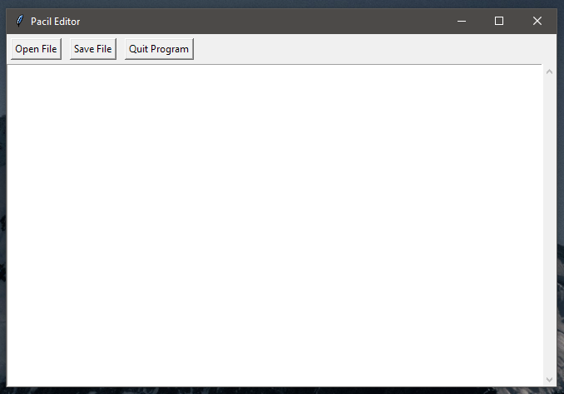

1. Apabila button "Open File" di klik, maka akan menampilkan file dialog dan isi dari file yang dipilih pada textbox.

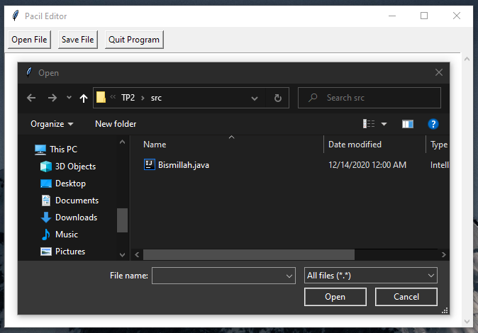

1. Apabila button "Save File" di klik, maka akan melakukan save pada program.

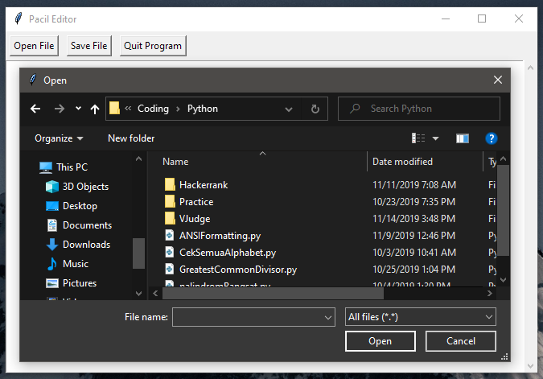

1. Apabila button "Quit Program" di klik, maka program harus berhenti.
2. File yang akan dilakukan open dan save dijamin isinya akan berupa teks.

Tampilan boleh berbeda dari contoh soal.

Contoh alur jalan program: <https://gph.is/g/4Lj2vgP>

## Task: bonus (Poin: 0)

## Soal bonus ini tidak wajib untuk dikerjakan, namun tentu saja akan mendapat pengalaman berharga mengenai konsep multiple inheritance yang ada di python.

## Untuk mengerjakan soal Bonus ini, yang harus dikerjakan adalah mengimplementasikan *event binding*. Apabila user menekan keybinding "Ctrl + s", maka program harus melakukan instruksi simpan file. Apabila melakukan keybinding "Ctrl + o", maka harus melakukan instruksi buka file.

## Deliverable

Buatlah file .zip dengan format nama [KodeAsdos]_[Nama]_[NPM]_[Kelas]_lab10.zip yang berisi file python dengan format nama [Nama]_[Kelas]_pacileditor.py

Contoh:

LouisAkbar_A_pacileditor.py

DNS_LouisAkbar_1234567890_lab10.zip

## 